Муниципальное бюджетное общеобразовательное учреждение
«Печорская гимназия»
Приказ от 03.09.2018 г. № 52/9

«Об организации кружковой работы п.1.
в 2018-2019 учебном году»

Приказываю:
- Организовать с 03.09.2018 г. работу кружков, утвердить расписание и место проведения.

График
работы кружков МБОУ «Печорская гимназия» на 2018-2019 учебный год.

№ | Кружок | Руководитель | Класс | Часы | Время | Место занятий | Кол-во человек
1. | ОРКСЭ  (ОПК) | Лапаева З.И | 1а | 1 | Вторник 11.55 | 16 каб. | 26
 |  |  | 1б | 1 | Понедельник 11.55 | Детский сад «Звёздочка» | 27
 |  |  | 1в | 1 | Понедельник 11.55 | Детский сад «Звёздочка» | 19
2. | История школы | Прохватилова Л.П. | 5-11 | 2 | Среда 13.45 | 16 каб. | 15
3. | Юный математик | Литвинова М.А. | 7б | 3 | Среда 14.30 | 19каб | 20
4. | Здоровье-фактор жизни | Изборская Н.В. | 10-11 | 2 | Пятница 15.00 | 0 каб. | 15
5. | Юный цветовод | Кириллова Н.А. | 5-9 | 2 | Понедельник, среда 15.00 | 52 каб. | 15
6. | ОДНКР (ОПК) | Гуцкая Т.И. | 9  10  11 | 1  1  1 | Понедельник  Среда  Пятница  15.00 | 51 | 15  15  15
7. | ОФП | Агеева Е.В. | 8 | 2 | Понедельник 14.30 | Спортзал | 15
8. | Спортивные игры | Степанова В.Н. | 6-11 | 2 | Среда  13.30 | Спортзал | 15
9. | Автодело | Гринёв С.А. | 10-11 | 8 | Среда, пятница 12.50 | 0 каб. | 15

Директор гимназии: 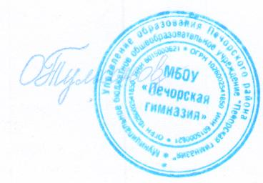 Тумановская О.М.

